EPC工程总承包项目招标与采购管理实务

【课程背景】
随着国家EPC工程总承包政策的规范引导，EPC模式成为了市场的主流，国内一般以固定总价模式发包，对EPC总承包商来说风险是巨大的，如何确保EPC项目的盈利率？分包招标与采购是重要的抓手。EPC模式下的招标与采购，需要树立“大采购的”理念，既包括施工分包的招标与采购、也包括设备材料的招标与采购。如何合法合规合理的进行分包招标与采购，本课程将提供完整的思路。

【思想介绍】
重点从招标与采购规范的程序，施工分包招标与采购的重点注意事项，设备材料的招标与采购的重点注意事项，法律风险防范，招标与采购基础工作建设等内容入手，结合相关EPC项目的招标与采购实践案例进行了剖析。

【课程对象】
建设单位、EPC工程总承包单位的招标投标管理部门、造价管理部门、项目管理部门、法律合同等相关专业人员；以及EPC工程总承包项目部的招标与采购管理人员等。

【课程收益】
1、全面掌握工程总承包项目招投标风险防范与招投标实务操作；
2、学会如何进行分包策划；合理选择招标与采购方式；
3、学会如何进行采购的过程管控；
4、学会如何规避招标与采购的法律风险，符合审计要求；
5、学会如何进行合格供应商库的构建、管理及应用。

【主讲老师】
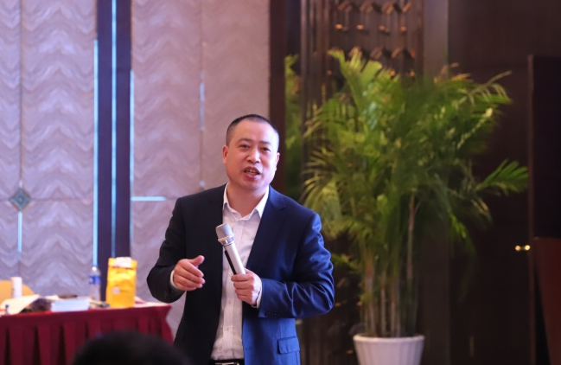
杨尚华 老师
总包之声联合发起人、一线作者；
国际注册认证的项目经理；
工程行业项目管理资深咨询顾问；
工程总承包、项目管理高级培训讲师；
曾就职政府工程主管部门、施工集团和管理咨询公司，先后从事工程管理、项目招投标管理、市场经营、质量、安全、造价管理和人力资源管理工作。熟悉工程项目招投标流程、工程项目报价体系、工程总承包项目管理体系建设，具有丰富的实践经验。
主导的大型投标咨询项目：
黄河勘测规划设计有限公司兰州水源地EPC项目投标策划咨询（63亿）；
江西省第一建筑有限责任公司东莞新能德新能源锂电池封装项目（A区）施工总承包项目投标咨询（10亿）；
中建某局局南京阿里总部城市综合体项目投标咨询（85亿）；
江西省建工集团有限责任公司新能源湖东数字化精益工厂一期（E21、E26、L50）施工总承包工程施工总承包项目投标咨询（12亿）；
……

【课程时间】
1-2天。

【课程大纲】
一、招标概述
1、为什么工程建设项目要进行招标投标？
2、工程项目招标投标的法律法规
3、哪些工程建设项目需要进行招标投标？
4、招标的形式？
5、邀请招标适用的范围
二、最新《招标投标法》修订草案解读
三、规范的工程项目招标流程说明
1、招标的基本流程
2、招标程序完成的时间限制
3、招标程序主要工作阶段
4、各阶段主要工作内容及提交的资料
四、EPC工程总承包项目设备、材料采购管理
1、设备、材料采购的基本程序和原则
2、设备、材料采购计划
3、设备、材料采买过程管理
4、采购的催交、检验、运输与交付
5、仓库管理
6、采购与其它专项管理的接口关系
7、采购的现场控制与服务
8、采购的质量控制
9、采购的HSE控制
10、采购的费用控制
11、采购的备品、备件管理
12、采购风险控制
13、项目采购剩余物资处理
14、采购文档管理
15、采购完工报告
五、EPC工程总承包项目工程分包采购管理
1、工程分包的法律法规依据
2、工程分包策划管理
3、合格工程分包商库管理
4、工程分包招标管理
5、工程分包管理存在的问题
6、工程分包管控的重要环节
7、对下验工计价和结算支付
六、招标阶段的主要法律风险防控
七、分包采购管理审计注意事项
1、审计必备的资料及表单说明
2、审计最关心招标中的那些问题
3、纪委和反贪局关心的那些问题
八、分包采购管理的基础工作
1、为什么要建立合格供应商库
2、合格供应商库的分类
3、如何建立合格供应商库
4、合格供应商库的管理
5、合格供应商库的使用

